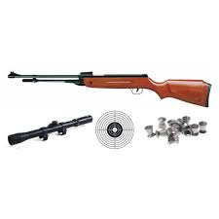
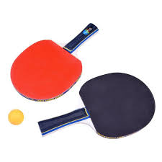
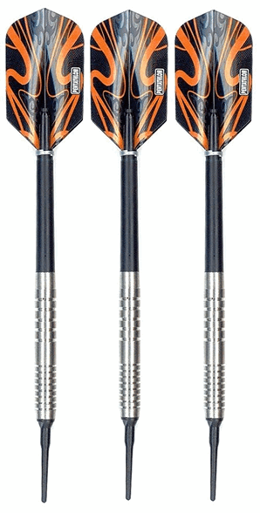

Obec Brezovka Vás pozýva

24.12.2022
10.00

na každoročný vianočný turnaj v šípkach, streľbe a stolnom tenise,
ktoré sa uskutočnia
v Šenk Brezovka a v obecnej sále.

